**Matrícula**: 170034941

**Nome**: Guilherme Peixoto Lima

SBD1

Aula 4 Exercício 5 Evolução 5

**Modelo de Entidade-Relacionamento (ME-R)**

**Entidade:**

• PESSOA

• MEDICO

• PACIENTE

• RECEITA

• CONSULTA

• MEDICAMENTO

• ESPECIALIDADE

**Atributos:**

● PESSOA (idPessoa, nomeCompleto)

• MEDICO (crm(numeroCrm, estadoCrm), idPessoa)

• PACIENTE (idPaciente, idPessoa, dtNascimento, sexo, {telefone}, endereco(estado, cidade, cep, complemento)) • RECEITA (idReceita, posologia, idConsulta)

• CONSULTA (idConsulta, dtHora, numeroCrm,estadoCrm, idPaciente)

• MEDICAMENTO (idMedicamento, nomeMedicamento)

• ESPECIALIDADE (idEspecialidade, nomeEspecialidade)

**Relacionamentos:**

• MEDICO - atende - PACIENTE

◦ um MEDICO pode atender um ou vários PACIENTE, enquanto um PACIENTE pode ser atendido por um ou vários MEDICO. ◦ Relacionamento n:m

• MEDICO – possui – ESPECIALIDADE

◦ um MEDICO possui uma ou várias ESPECIALIDADE, enquanto uma ESPECIALIDADE pode ser possuída por um ou vários MEDICO. ◦ Relacionamento n:m

• CONSULTA - fornece - RECEITA

◦ uma CONSULTA pode fornecer nenhuma ou várias RECEITA, enquanto uma RECEITA pode ser fornecida por apenas uma CONSULTA.

◦ Relacionamento 1:n

• RECEITA - prescreve - MEDICAMENTO

◦ uma RECEITA pode prescrever um ou vários MEDICAMENTO, enquanto uma MEDICAMENTO pode ser prescrito por uma ou várias RECEITA.

◦ Relacionamento n:m

**Diagrama Entidade-Relacionamento (DE-R)**

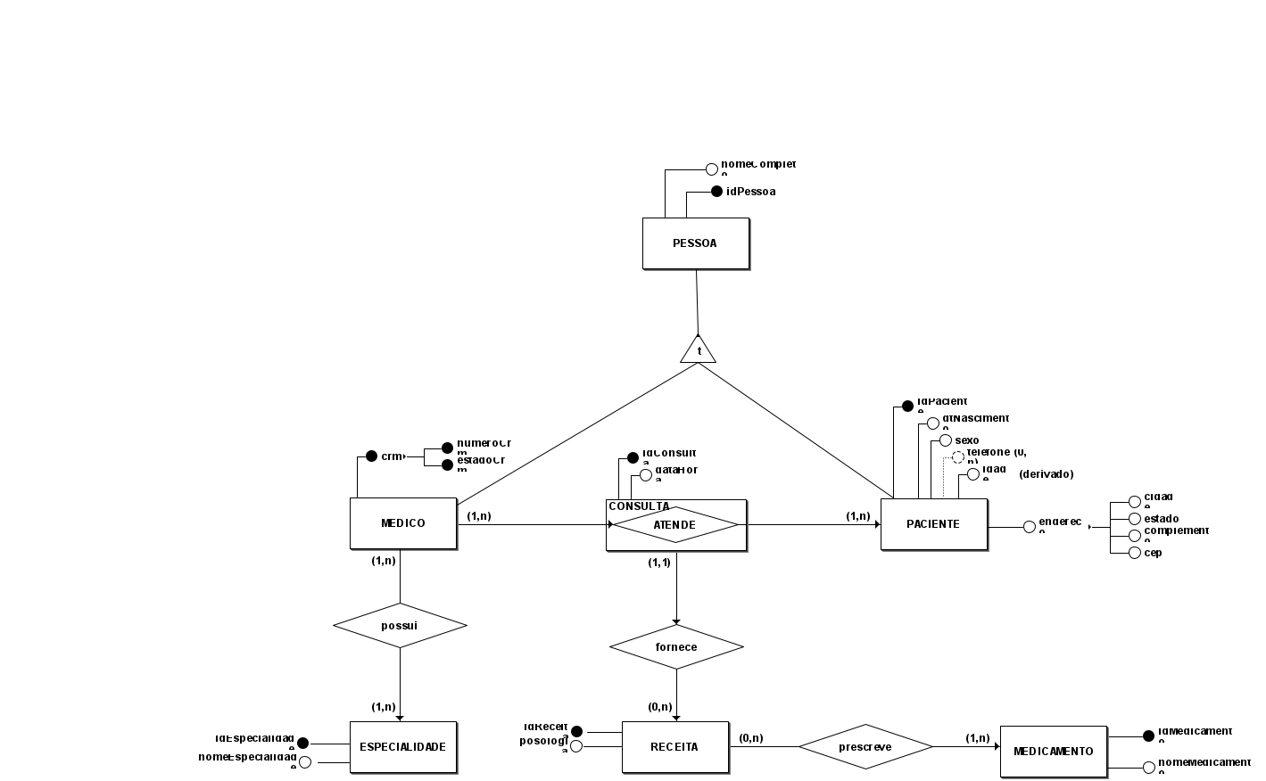

**Diagrama Lógico (DLD)**

